المسألة السادسة : كيفية عمل المناسخة إذا تعددت البطون :
إذا مات بعد الميت الثاني ميت ثالث فأكثر قبل قسمة تركة الميت الأول , ولم تتحقق شروط الحالة الأولى ولا الثانية من أحوال المناسخات – كما سبق – وخلف الميت الثالث ورثة هم ورثة من قبله مع اختلاف الإرث , أو بعض ورثة من قبله , أو غير ورثة من قبله , أو هم ورثة من قبله مع غيرهم , أو بعض ورثة من قبله مع غيرهم . فطريقة العمل : أن تجعل جامعة مسألة الميت الأول والثاني كالمسألة الأولى بالنسبة إلى الميت الثالث , ومسألة الميت الثالث كالمسألة الثانية بالنسبة إلى تلك الجامعة , وتعمل كما مضى ؛ فتنظر بين سهام الميت الثالث من تلك الجامعة وبين مسألته بما سبق في حالة انقسام أو توافق أو تباين بين سهامه من الجامعة ومسألته , ثم تحصل جامعة أخرى , وإن كان معك ميت رابع , فاجعل جامعة الثلاثة بمنزلة المسألة الأولى , ومسألة الميت الرابع بمنزلة المسألة الثانية واعمل كذلك في خامس وسادس .. إلخ .

توضيح ذلك بالمثال :
مات رجل عن أبوين وابنتين , وقبل القسمة ماتت إحدى البنتين عمن في المسألة , ثم ماتت الأم عن أخت شقيقة ومن في المسألة .
فمسألة الميت الأول : من ستة , للأب : السدس : واحد , وللأم : السدس : واحد , وللبنتين : الثلثان : أربعة , لكل واحدة : اثنان .
ومسألة الميت الثاني : أصلها من ستة , وتصح من ثمانية عشر , للجدة منها : ثلاثة , وللجد : عشرة , وللأخت : خمسة , وبين سهام الميت الثاني ومسألته موافقه بالنصف , فنضرب كل الأولى : ستة في وفق الثاني : تسعة , يحصل : أربعة وخمسون , وهي الجامعة للمسألتين , للأب من الأولى : واحد في وفق الثانية : تسعة بتسعة , وله من الثانية : عشرة في وفق سهام الميت الثاني : واحد بعشرة ,

فيجتمع له : تسعة عشر , وللأم من الأولى : واحد في وفق الثانية : تسعة بتسعة , ولها من الثانية : ثلاثة في وفق سهام الميت الثاني : واحد بثلاثة , فيجتمع لها : اثنا عشر , وللبنت الباقية من الأولى : اثنان في وفق الثانية : تسعة بثمانية عشر , ولها من الثانية : خمسة في وفق سهام الميت الثاني : واحد بخمسة , فيجتمع لها : ثلاثة وعشرون , ثم نجعل هذه الجامعة بالنسبة إلى الميت الثالث – وهو الأم – كالمسألة الأولى , ونعمل لها مسألة , بعدها نجعلها كالمسألة الثانية ؛ فنقول :
مسألة الميت الثالث : من أربعة , للزوج : الربع : واحد , ولبنت الابن : النصف : اثنان , وللأخت : الباقي : واحد , وسهامها من الجامعة : اثنا عشر , وهي منقسمة على مسألتها , فتكون الجامعة الأولى هي الجامعة الثانية , للزوج منها : تسعة عشر , وله من الثانية : واحد في جزء سهمها : ثلاثة بثلاثة , فيجتمع له : اثنان وعشرون , وللبنت من الأولى : ثلاثة وعشرون , ولها من الثانية : اثنان في جزء سهمها : ثلاثة بستة , فيجتمع لها : تسعة وعشرون , وللأخت من الثانية : واحد في جزء سهمها : ثلاثة بثلاثة , وهذه صورتها
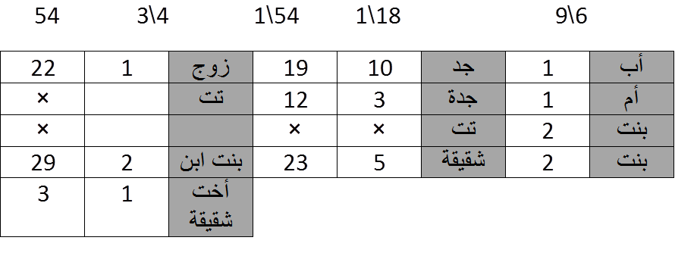
الاختصار في المناسخات : الاختصار مأخوذ من قولهم : اختصر الطريق : إذا أخذ أقربه , وهو في المناسخات ثلاثة أنواع :
النوع الأول : اختصار قبل العمل , ويسمى : اختصار المسائل , كما سبق مع شروطه في الحالة الثانية من أحوال المناسخات .
النوع الثاني : اختصار في أثناء العمل , ويسمى : اختصار الجوامع , كما سبق مع شروطه في الحالة الثانية من أحوال المناسخات .
النوع الثالث : اختصار بعد العمل , ويسمى : اختصار السهام , وذلك بأن تتوافق الأنصباء بجزء , كنصف وثلث , فترد الجامعة إلى وفقها , وكل نصيب إلى وفقه .

مثاله : زوج وابن وبنت منها , ثم تموت البنت عن أمها وأخيها , فالمسألة الأولى أصلها من ثمانية وتصح من أربعة وعشرين , للزوجة : ثلاثة , وللبنت : سبعة , وللابن : أربعة عشر , والثانية من ثلاثة , للأم : الثلث : واحد , والباقي : اثنان للأخ , وسهام الميت الثاني مباينة لمسألته , فتضرب كل الأولى : أربعة وعشرين في كل الثانية : ثلاثة , تبلغ : اثنين وسبعين , وهي الجامعة , للأم من المسألة الأولى : ثلاثة في كل الثانية : ثلاثة بتسعة , ولها : من الثانية : واحد في سهام الميت الثاني : سبعة بسبعة , فيجتمع لها ستة عشر , وللابن من الأولى : أربعة عشر في كل الثانية : ثلاثة باثنين وأربعين . وله من الثانية : اثنان في سهام الميت الثاني : سبعة بأربعة عشر , فيجتمع له : ستة وخمسون . وبين السهام توافق بالثمن , فترد الجامعة إلى ثمنها , وكل سهم إلى ثمنه , وهذه صورتها :
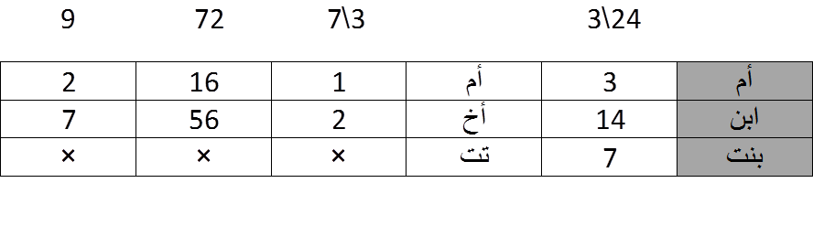
في قسمة التركات
وفيه مسائل :
المسألة الأولى : بيان معنى قسمة التركات وأهمية هذا المبحث :
القسمة : حل المقسوم إلى أجزاء متساوية عدتها كعدة آحاد المقسوم عليه .
والتركات : جمع تركة , وهي ما تركه الميت من مال .
والمراد بقسمة التركات : إعطاء كل وارث ما يستحقه شرعاً من مال مورثه .
وأهمية هذا المبحث تتجلى من فائدته ؛ فهو الثمرة المقصودة من علم الفرائض , وما تقدم من التأصيل والتصحيح , فهو وسيلة إليه ؛ لأن الغرض من ذلك كله هو معرفة ما يخص كل وارث مما خلفه مورثه .

المسألة الثانية : بيان أنواع التركة :
التركة نوعان :
النوع الأول : ما يمكن قسمته ؛ أي : إفرازه بالعد أو الوز أو الكيل أو الذرع , لكونه مستوي الأجزاء .
النوع الثاني : ما لا يمكن قسمته بشيء مما ذكر , لكونه غير مستوي الأجزاء , كالعقارات والحيوانات وغير ذلك .

المسألة الثالثة : بيان الطرق الحسابية لقسمة التركة بنوعيها :
1- طرق قسمة النوع الأول :
إذا كانت التركة من النوع الأول , فلها حالتان :
الحالة الأولى : أن تكون التركة مساوية للمسألة ؛ ففي هذه الحالة تنقسم بلا عمل , مثالها : زوجة وأبوان وبنت , والتركة : أربعة وعشرون ريالاً , فأصل المسألة من أربعة وعشرون , للزوج : الثمن : ثلاثة , وللأم : السدس : أربعة , وللبنت : النصف : اثنا عشر , وللأب : الباقي : خمسة فرضاً وتعصيباً . والتركة مساوية للمسألة , وللزوجة منها : ثلاثة ريالات , وللأم : أربعة ريالات , وللبنت : اثني عشر ريالاً , وللأب : خمسة ريالات . وهذه صورتها :
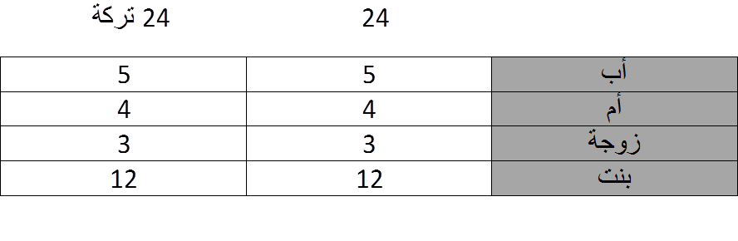
الحالة الثانية : أن تكون التركة غير مساوية للمسألة ؛ ففي هذه الحالة أمامك أعداد أربعة , بعضها معلوم , وبعضها مجهول :
العدد الأول : نصيب كل وارث من أصل المسألة أو مصحها , وهو معلوم .
العدد الثاني : أصل المسألة أو مصحها , وهو معلوم .
العدد الثالث : نصيب كل وارث من التركة , وهو مجهول " ويقصد معرفته "
العدد الرابع : التركة , وهو معلوم .
وهذه الأعداد الأربعة متناسبة , نسبة أولها , وهو نصيب الوارث من المسألة إلى ثانيها وهو المسألة , تساوي نسبة ثالثها وهو نصيب الوارث من التركة إلى رابعها , وهو التركة .
فإذا أردت قسمة هذا النوع من التركة التي لا يساوي عددها المسألة , فلك أن تسلك في ذلك أحد طرق خمسة مبينة على هذه الأعداد الأربعة السابقة

الطريق الأول : أن تنسب العدد الأول – وهو سهام كل وارث من المسألة – إلى العدد الثاني وهو المسألة , ثم تعطيه من التركة بمقدار مبلغ نسبة سهامه إلى المسألة
مثاله : زوجة وبنت وأبوان , والتركة مائة وعشرون ريالاً . فالمسألة من أربعة وعشرين : للزوجة : الثمن : ثلاثة , وللبنت : النصف : اثنا عشر , وللأم : السدس : أربعة , وللأب : الباقي : خمسة فرضاً وتعصيباً , فإذا نسبت نصيب الزوجة : ثلاثة إلى المسألة وجدته : ثمنها , فلها من التركة : ثمنها : خمسة عشر ريالاً , وإذا نسبت نصيب البنت : اثني عشر إلى المسألة : أربعة وعشرين وجدته نصفها , فلها نصف التركة : ستون ريالاً , وإذا نسبت نصيب الأم – وهو أربعة – إلى المسألة : أربعة وعشرين وجدته سدسها , فلها من التركة : سدسها : عشرون ريالاً . وإذا نسبت نصيب الأب : خمسة إلى المسألة : أربعة وعشرين وجدته سدسها وربع سدسها , فله من التركة كذلك : خمسة وعشرون ريالاً .
وهذه صورتها :
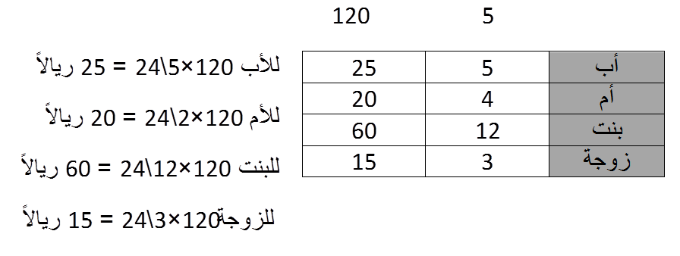

الطريق الثاني : أن تضرب العدد الأول – وهو سهام الوارث من المسألة – في العدد الرابع وهو التركة , ثم تقسم حاصل الضرب على العدد الثاني وهو مصح المسألة , وحاصل القسمة هو العدد الثالث المجهول ( أي نصيب الوارث من التركة ) .
ففي المثال السابق تضرب نصيب الزوجة : ثلاثة في التركة : مائة وعشرين , يحصل : ثلاثمائة وستون , تقسمها على المسألة : أربعة وعشرين , يحصل : خمسة عشر , وهي نصيبها من التركة .
وتضرب نصيب البنت : اثني عشر في التركة : مائة وعشرين , يحصل : ألف وأربعمائة وأربعون , تقسمها على المسألة : أربعة وعشرين , يحصل : ستون , وهي نصيبها من التركة .

وتضرب نصيب الأب : خمسة في التركة : مائة وعشرين , يحصل : ستمائة , تقسمها على المسألة : أربعة وعشرين , يحصل : خمسة وعشرون , وهي نصيبه من التركة .
وتضرب نصيب الأب : أربعة في التركة : مائة وعشرين , يحصل : أربعمائة وثمانون , تقسمها على المسألة : أربعة وعشرين , يحصل : عشرون , وهي نصيبها من التركة .
وهذه صورتها :

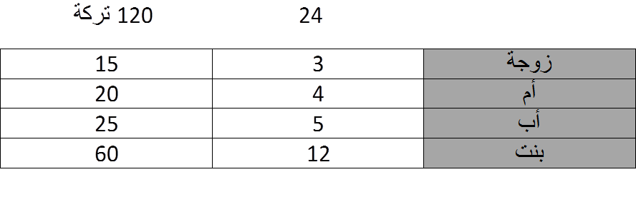
الطريق الثالث : أن تقسم العدد الرابع , وهو التركة , على العدد الثاني , وهو مصح المسـألة , وحاصل القسمة يكون كجزء السهم , تضرب به العدد الأول , وهو نصيب الوارث من المسألة , وحاصل الضرب هو العدد الثالث المجهول ( أي : نصيب الوارث من التركة ) .
ففي المثال السابق تقسم التركة : مائة وعشرون على مصح المسألة : أربعة وعشرين يحصل : خمسة , تجعلها كجزء السهم , فنقول : للزوجة من المسألة : ثلاثة تضرب فيما هو كجزء السهم : خمسة , يحصل : خمسة عشر , وهي نصيبها من التركة .

وللبنت من المسألة : اثنا عشر ’, تضرب فيما هو كجزء السهم : خمسة , يحصل : ستون , وهي نصيبها من التركة .
وللأب من المسألة : خمسة تضرب فيما هو كجزء السهم : خمسة , يحصل : خمسة وعشرون , وهي نصيبه من التركة .
وللأم من المسألة : أربعة , تضرب فيما هو كجزء السهم : خمسة , يحصل : عشرون , وهي نصيبها من التركة .
وهذه صورتها :
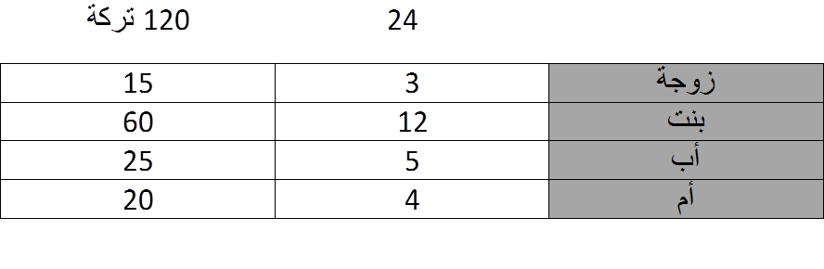

الطريق الرابع : أن تقسم العدد الثاني – وهو مصح المسألة – على العدد الرابع وهو التركة , وحاصل القسمة تقسم عليه العدد الأول , وهو سهام كل وارث من المسألة , وحاصل القسمة هو العدد الثالث المجهول ( أي : نصيب الوارث من التركة ) .
ففي المثال السابق نقسم المسألة : أربعة وعشرين على التركة : مائة وعشرين هكذا 24/120 فيكون حاصل القسمة = 1/5 واحد على خمسة . تقسم عليه سهام كل وارث بأن تبسطها أخماساً , ثم تقسمها عليه , وحاصل القسمة هو نصيبه من التركة , فللزوجة : ثلاثة , تبسطها أخماساً تكن : خمسة عشر , وهي نصيبها من التركة .
ونقسم عليه سهام البنت : اثنا عشر يحصل : ستون , وهي نصيبها من التركة .
ونقسم عليه سهام الأب : خمسة , يحصل : خمسة عشر , وهي نصيبه من التركة
ونقسم عليه سهام الأم : أربعة , يحصل : عشرون , وهي نصيبها من التركة .
وهذه صورتها :

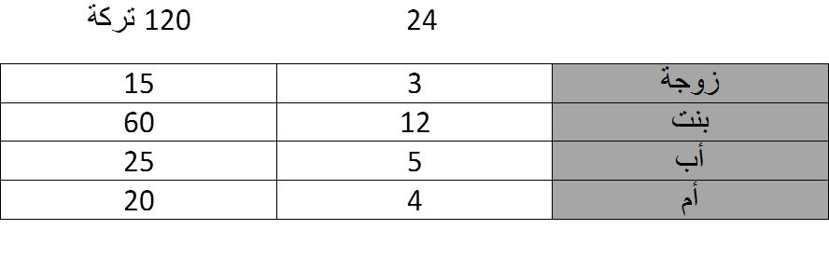

3oO$han

